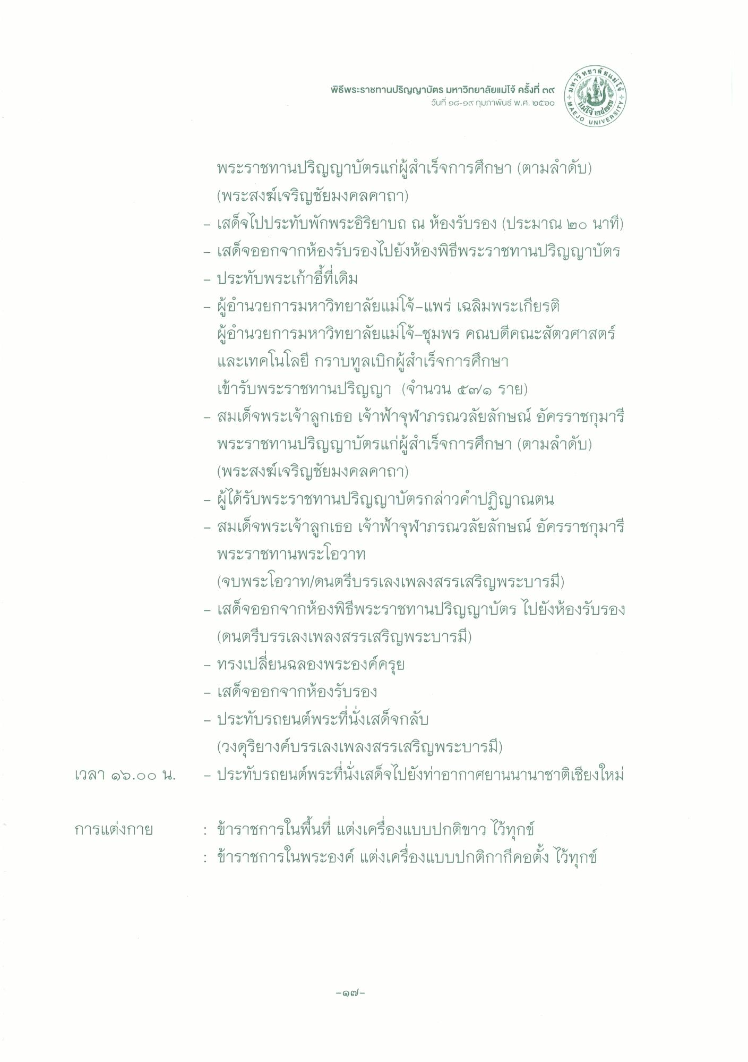
61ล 86)
วิทยา
- มหา
พิธีพระราชทานปริญญาบัตร มหาวิทยาลัยแม่โจ้
วันที่ ๑๘-๑๙ กุมภาพันธ์ พ.ศ. ๒๕๖๐
MAC
PsITY
"O UNIVERS
พระราชทานปริญญาบัตรแก่ผู้สําเร็จการศึกษา (ตามลําดับ) (พระสงฆ์เจริญชัยมงคลคาถา) - เสด็จไปประทับพักพระอิริยาบถ ณ ห้องรับรอง (ประมาณ ๒๐ นาที) - เสด็จออกจากห้องรับรองไปยังห้องพิธีพระราชทานปริญญาบัตร ประทับพระเก้าอี้ที่เดิม ผู้อํานวยการมหาวิทยาลัยแม่โจ้-แพร่ เฉลิมพระเกียรติ ผู้อํานวยการมหาวิทยาลัยแม่โจ้-ชุมพร คณบดีคณะสัตวศาสตร์ และเทคโนโลยี กราบทูลเบิกผู้สําเร็จการศึกษา เข้ารับพระราชทานปริญญา (จํานวน ๕๗๑ ราย) - สมเด็จพระเจ้าลูกเธอ เจ้าฟ้าจุฬาภรณวลัยลักษณ์ อัครราชกุมารี
พระราชทานปริญญาบัตรแก่ผู้สําเร็จการศึกษา (ตามลําดับ) (พระสงฆ์เจริญชัยมงคลคาถา) - ผู้ได้รับพระราชทานปริญญาบัตรกล่าวคําปฏิญาณตน - สมเด็จพระเจ้าลูกเธอ เจ้าฟ้าจุฬาภรณวลัยลักษณ์ อัครราชกุมารี
พระราชทานพระโอวาท (จบพระโอวาท/ดนตรีบรรเลงเพลงสรรเสริญพระบารมี) - เสด็จออกจากห้องพิธีพระราชทานปริญญาบัตร ไปยังห้องรับรอง
(ดนตรีบรรเลงเพลงสรรเสริญพระบารมี) - ทรงเปลี่ยนฉลองพระองค์ครุย - เสด็จออกจากห้องรับรอง - ประทับรถยนต์พระที่นั่งเสด็จกลับ
(วงดุริยางค์บรรเลงเพลงสรรเสริญพระบารมี) - ประทับรถยนต์พระที่นั่งเสด็จไปยังท่าอากาศยานนานาชาติเชียงใหม่
เวลา ๑๑.๐๐ น.
การแต่งกาย
: ข้าราชการในพื้นที่ แต่งเครื่องแบบปกติขาว ไว้ทุกข์ : ข้าราชการในพระองค์ แต่งเครื่องแบบปกติกากีคอตั้ง ไว้ทุกข์
-๑๗ -

